**ΩΡΑΡΙΟ ΛΕΙΤΟΥΡΓΙΑΣ ΔΗΜΟΤΙΚΩΝ ΣΧΟΛΕΙΩΝ**

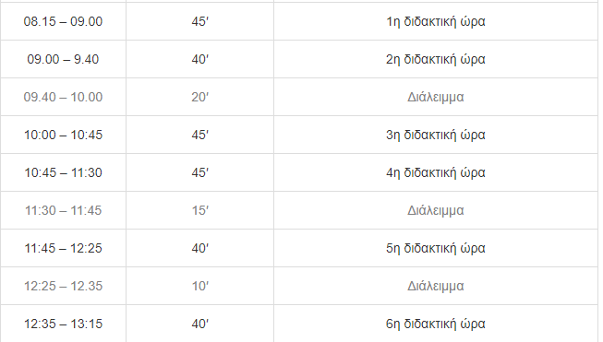

**Κατάλογος webex εκπαιδευτικού προσωπικού σχ. έτους 2023-24**

|  |  |
| --- | --- |
| **Ονοματεπώνυμο** | **webex** |
| Αναστασοπούλου Αικατερίνη | <https://minedu-primary.webex.com/meet/katanastas> |
| Αποστολοπούλου Ελισάβετ | <https://minedu-primary.webex.com/meet/apoeli> |
| Αρβανιτάκης Παναγιώτης | <https://minedu-primary2.webex.com/meet/arvanitak> |
| Βλαχοπάνου Πηγή | <https://minedu-primary.webex.com/meet/pvlachopan> |
| Γιαλέλη Ελένη | <https://minedu-primary.webex.com/meet/elgialeli> |
| Δαββέτα Γεωργία | <https://minedu-primary.webex.com/meet/georgiadavveta> |
| Δημακόπουλος Δημήτριος | <https://minedu-primary.webex.com/meet/dimdimako> |
| Δημοπούλου Παρασκευή | <https://minedu-primary.webex.com/meet/pdimopoul> |
| Ευαγγελόπουλος Γεώργιος |  |
| Κανενοπούλου Ευαγγελία | <https://minedu-primary.webex.com/meet/evakanen> |
| Καπελλέ Γεωργία | <https://minedu-primary.webex.com/meet/gkapelle> |
| Καράμπελα Χρυσούλα | <http://minedu-primary.webex.com/meet/chkarampel> |
| Καραχάλιου Αικατερίνη | <https://minedu-primary.webex.com/meet/akaracha> |
| Κασκάνης Ιωάννης | <https://minedu-primary.webex.com/meet/ikaskanis> |
| Κουρτέσης Ηλίας – Παναγιώτης | <https://minedu-primary.webex.com/meet/kourtesis> |
| Κρεσταινίτη Αναστασία | <https://minedu-primary.webex.com/meet/ankresten> |
| Κριθαράκης Χρήστος | <https://minedu-primary.webex.com/meet/krithman> |
| Λυκουρέση Πηγή | <https://minedu-primary.webex.com/meet/pigilyk> |
| Οικονόμου Φώτιος | <https://minedu-primary.webex.com/meet/fotoikono> |
| Ορφανού Παρασκευή | <https://minedu-primary.webex.com/meet/voulaorf> |
| Τσιτσιρίδης Κίμων | <https://meet1366.webex.com/meet1366/j.php?MTID=md34189f4e9265931966a6323a3e5fbe5> |
| Παπαγεωργάκης Μαρίνος | <https://minedu-primary.webex.com/meet/papageorga> |
| Παπαδημητρίου Χρυσή - Κυριακή | <https://minedu-primary.webex.com/meet/chrypap1> |
| Σακκαλή Όλγα | <https://minedu-primary.webex.com/meet/olgsakkali> |
| Σπυροπούλου Βασιλική | <https://minedu-primary.webex.com/meet/vspyro> |
| Σωτηροπούλου Αικατερίνη | <https://minedu-primary.webex.com/meet/aisotirop> |
| Χριστοπούλου Φωτεινή | <https://minedu-primary.webex.com/meet/fclaire> |
| Φάνης Ζάγουρας | <https://minedu-primary.webex.com/meet/fzagouras> |